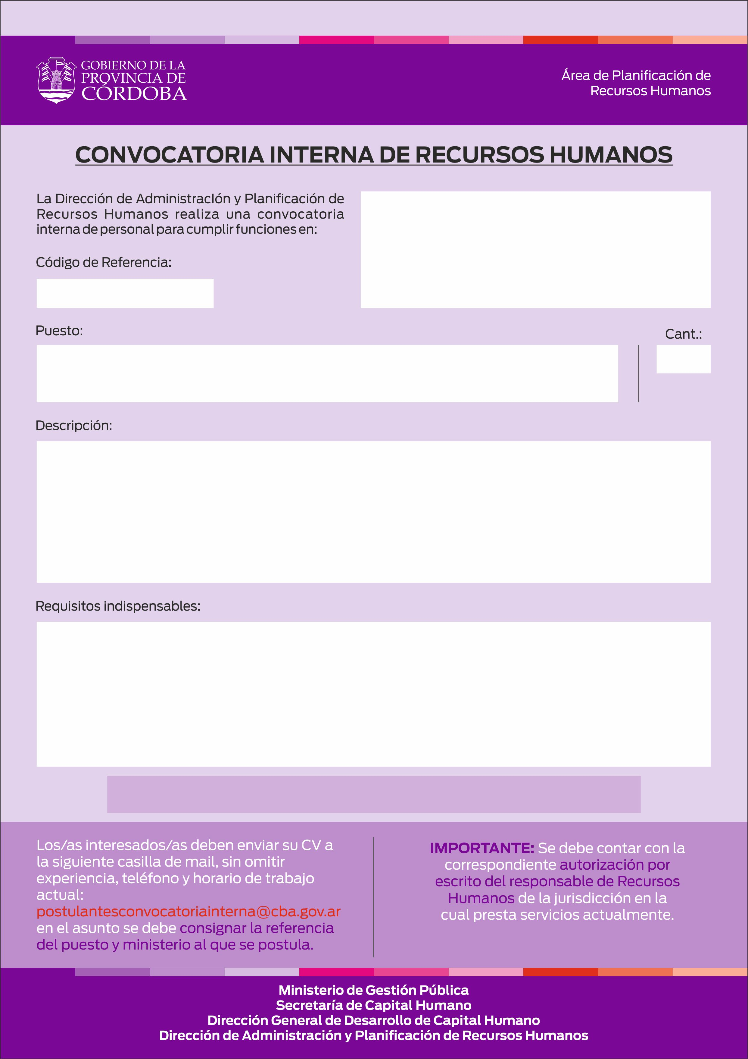

CEPROCOR

DEPARTAMENTO SUAC Y RECEPCION DE MUESTRAS
90007

SOPORTE ADMINISTRATIVO
1

- Realizar el seguimiento y archivo de documentación utilizada en el área.
- Acondicionar muestras para su envío entre Sedes.
- Realizar entrega de documentación de bolsín interno.
- Colaborar con el funcionamiento del sector en ambas Sedes según normativas y procedimientos vigentes.
Nivel de formación: Secundario (finalizado).
Situación de revista: Pertenecer a Planta Permanente del Escalafón General. Pueden postularse Contratados.
Experiencia requerida: Preferentemente conocimiento de normas de calidad, manipulación de sustancias peligrosas y normas de bioseguridad. Manejo de aplicaciones informáticas (excluyente)..
Horario de trabajo: Turno intermedio.
Competencias requeridas: Orientación al ciudadano/ Proactividad/ Tolerancia a las presiones/ Relaciones interpersonales/ Atención y concentración/ Método y orden de trabajo/ Habilidades de comunicación / Adaptabilidad y flexibilidad.

CIERRE DE CONVOCATORIA: 10 de Octubre de 2014

